CONSTRUCTION GEOMETRIQUE
(avec l’aimable autorisation de J. et L. DENIERE – La géométrie pour le plaisir – Editions DENIERE - www.deniere.com )

Trace un triangle équilatéral ABC de côté 12 cm.
G, H et I sont les milieux respectifs de [BC], [AC] et [AB].
Trace les trois médiatrices des côtés du triangle. Ces trois droites se coupent en O.
Trace le cercle de centre O passant par A, B et C.
Les médiatrices de [BC], [AC] et [AB] coupent le cercle respectivement en D₁, E₁ et F₁.
Trace en trait plein [F₁I] et [HE₁] qu'on divisera en 6 segments de même mesure. On obtient sur [F₁I] les points F₂, F₃, ... F₆.
Gradue ensuite [IA] tous les centimètres. On obtient les points I₁, I₂, …I₅.
On joint les points F₁ et I₁, F₂ et I₂, … F₆ et A.
On recommence la figure symétriquement par rapport à la droite (F₁O).
On obtiendra sur [IB] les points I₆, I₇ ...
Divise maintenant en 6 segments de même mesure le segment [OG], on obtient les points G₁,
G₂, …
Gradue [BG] tous les centimètres, on obtient les points B₁, B₂, …
Trace [BG₁], [B₁G₂], …
Cette dernière figure doit être reproduite symétriquement par rapport à (BG).
Maintenant gradue tous les centimètres le segment [AH], on obtient les points H₁, H₂, … H₅.
Trace [BH₅], [I₁₀H₄], …[I₆H].
Reproduis l'ensemble des constructions par symétrie par rapport à la droite (AD₁).
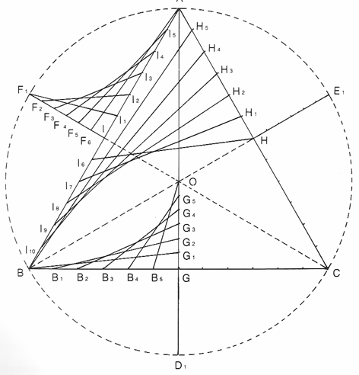

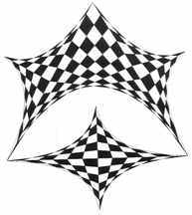
Hors du cadre de la classe, aucune reproduction, même partielle, autres que celles prévues à l'article L 122-5 du code de la propriété intellectuelle, ne peut être faite de ce site sans l'autorisation expresse de l'auteur.
www.maths-et-tiques.fr/index.php/mentions-legales

